Fiches info – Infections inhabituelles

C’est quoi l’anthrax ?

L'anthrax ou la maladie du Charbon est une infection provoquée par la bactérie Bacillus anthracis. La maladie se produit surtout chez les animaux en Asie, en Afrique et dans certaines parties de l’Europe ; l'homme s'infecte rarement. Les bactéries peuvent également survivre dans l'environnement (dans le sol par exemple) pendant de nombreuses années.
Il existe trois types d’anthrax : l'anthrax cutanée, l'anthrax par inhalation et l'anthrax intestinal. On peut attraper la maladie soit par contact de la peau avec la bactérie, soit en respirant l'anthrax dans l'air, ou bien en mangeant de la viande infectée, ce qui est très rare.

L'anthrax cutané commence par de grosses plaies sur la peau qui vont se couvrir d'une croûte noire d'où le nom de Maladie du Charbon. Sans traitement l'infection peut gagner le sang.
L'anthrax par inhalation ressemble au début à une grippe, mais entraîne souvent la mort en l'absence de traitement.
L'anthrax intestinal est rare et s'attrape en mangeant de la viande infectée. Cela provoque une infection très douloureuse du tube digestif, qui peut entraîner la mort si elle n'est pas soignée rapidement.
L'anthrax cutané peut être traité et guéri par les antibiotiques. L'anthrax intestinal et l'anthrax par inhalation sont plus souvent mortels, car le microbe est difficile à identifier et le succès du traitement dépend de l'identification précoce de la maladie.

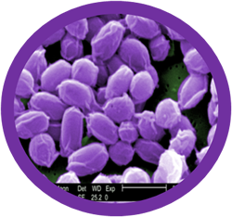
Bactéries responsables de l'anthrax - Image 10123 de CDC’s PHIL. Photo : Janice Haney Carr

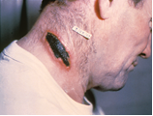
Plaies d'anthrax au niveau du cou. Image 1934 de CDC’s PHIL.

